**OSSP 중간 보고서**

**<리그오브레전드 승/패 상관관계분석>**

DHL

2016112190 한종호

2016112204 임정우

2016112231 정현성

2016112194 최재원

**1. 프로젝트 개요**

* 라이엇 게임즈 API를 통해 데이터수집 (완료)
* EDA, 판별함수 (완료)
* 프로그램 로직 및 UI 개발 (진행중)
* 버그 수정 및 예외처리 (진행중)

**2. 1~4주차 프로젝트 진행상황**

1. **1~2주차**
   1. **RIOT API를 통해 불러온 데이터 분석**
2. requests 라이브러리를 이용하여 API에 접근

* 챌린저 유저 데이터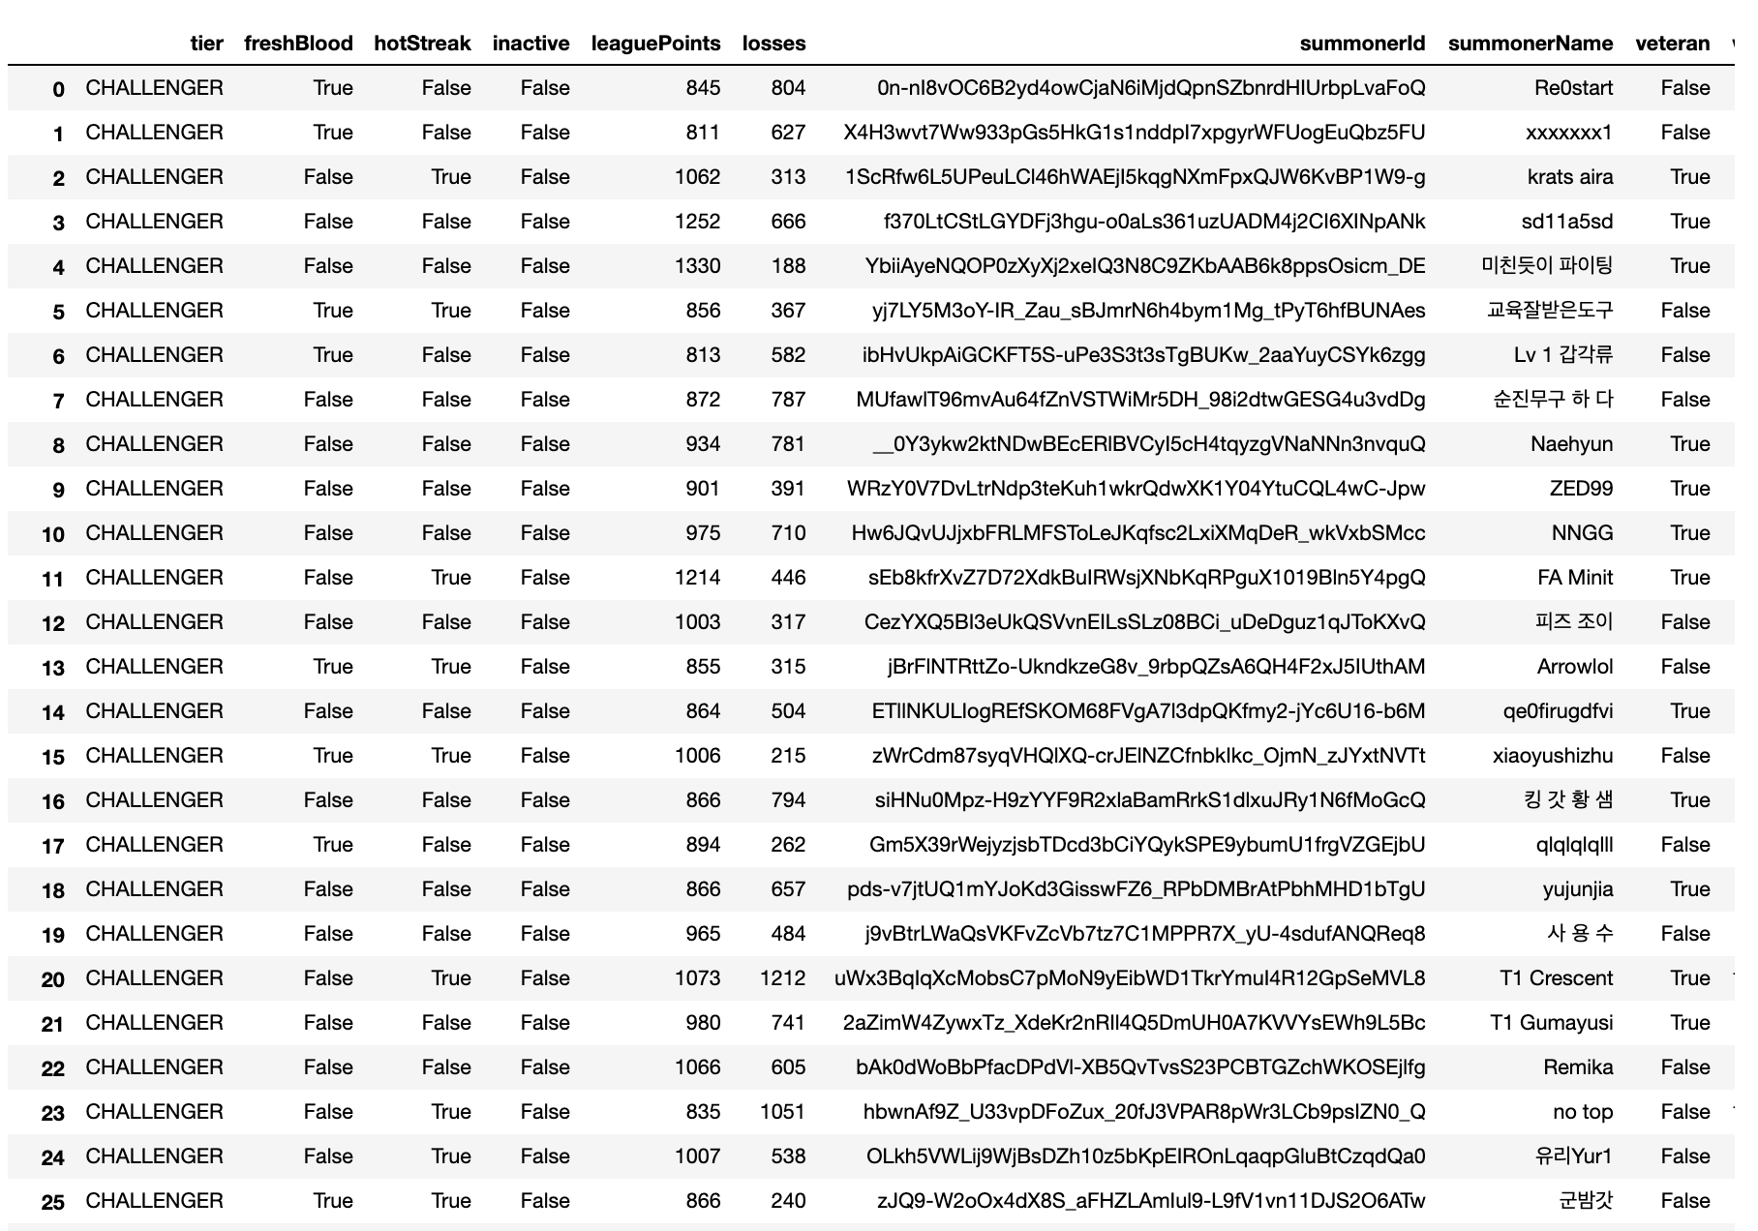
* 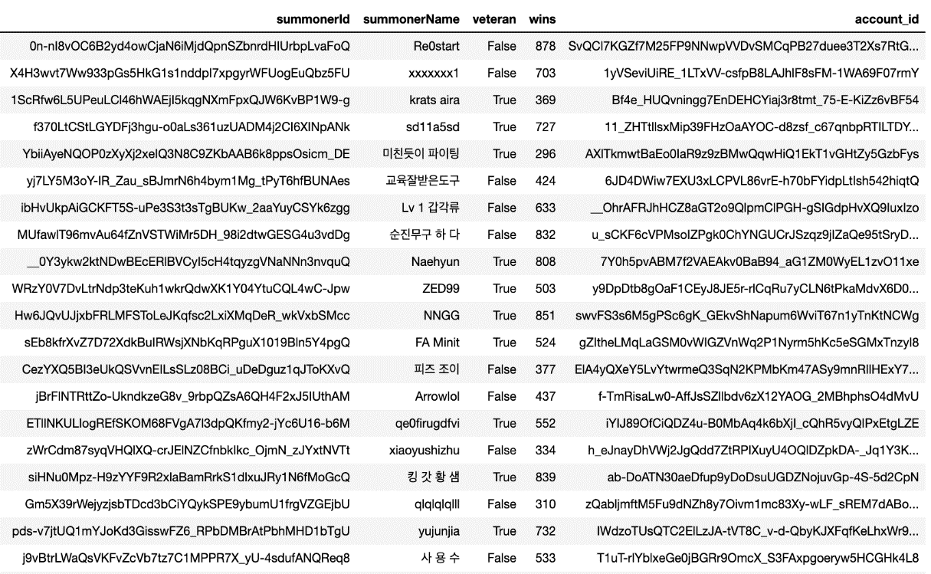summonerID를 통해 받은 account_Id
* accountID를 통해 100게임의 경기를 불러옴.(한 유저 기준)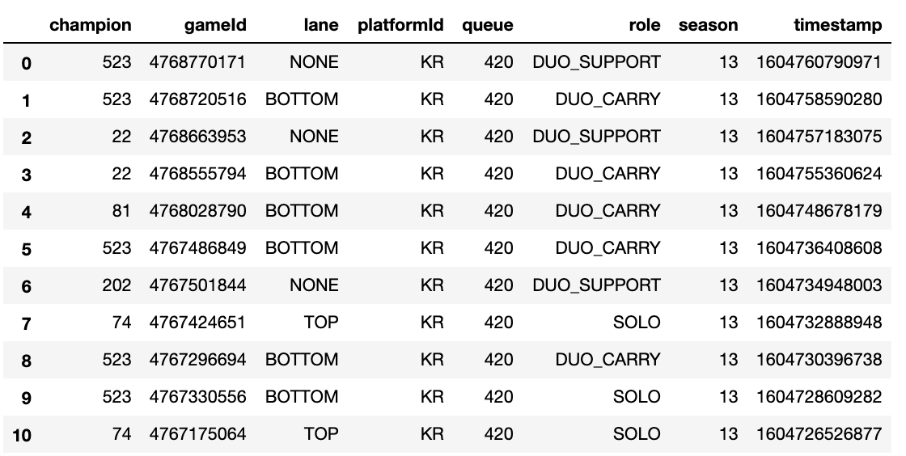
* 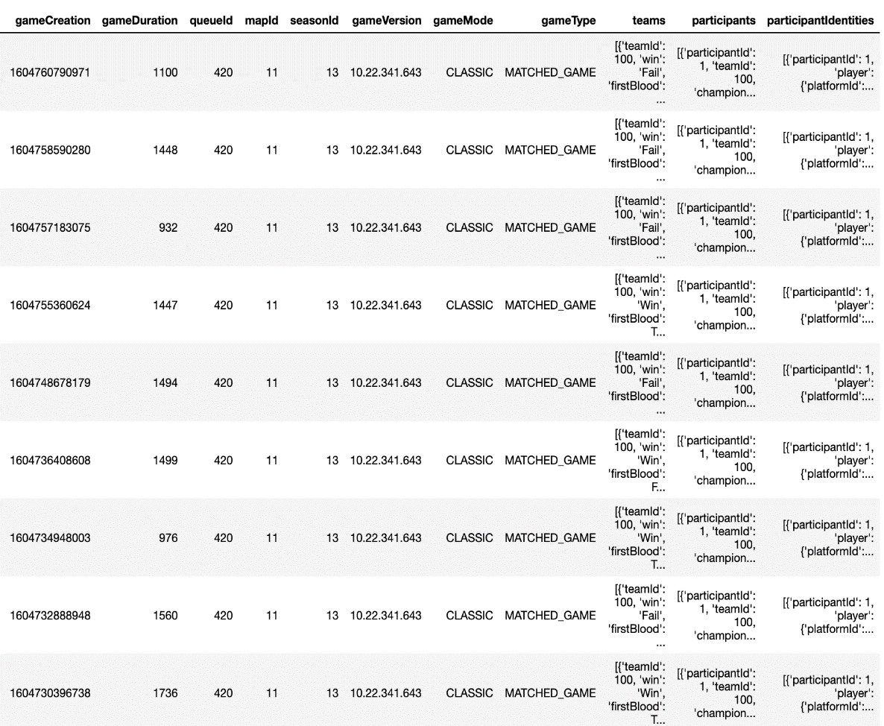accountID당 100게임씩 게임 데이터를 불러옴.(모든 유저 기준)
* 각 경기에서 10명이 플레이한 챔피언을 한 개의 배열로 저장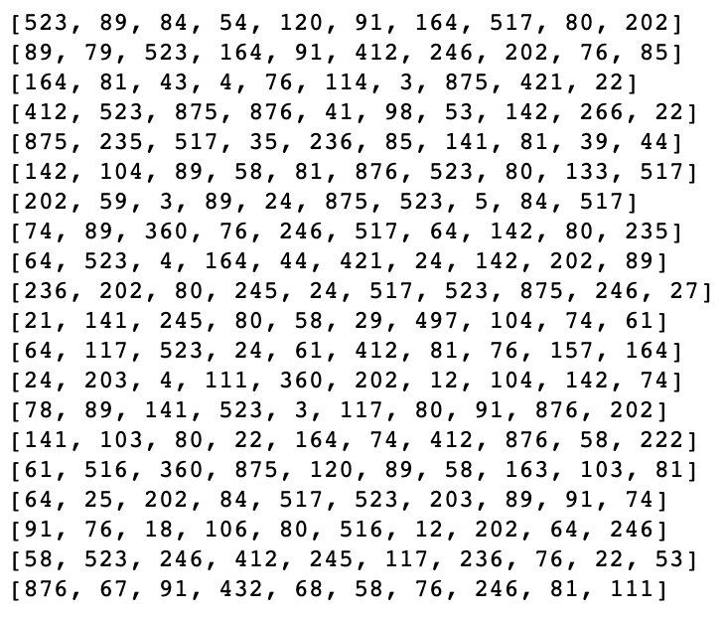
* json 형태를 데이터 프레임으로 변환, pickle 파일로 저장

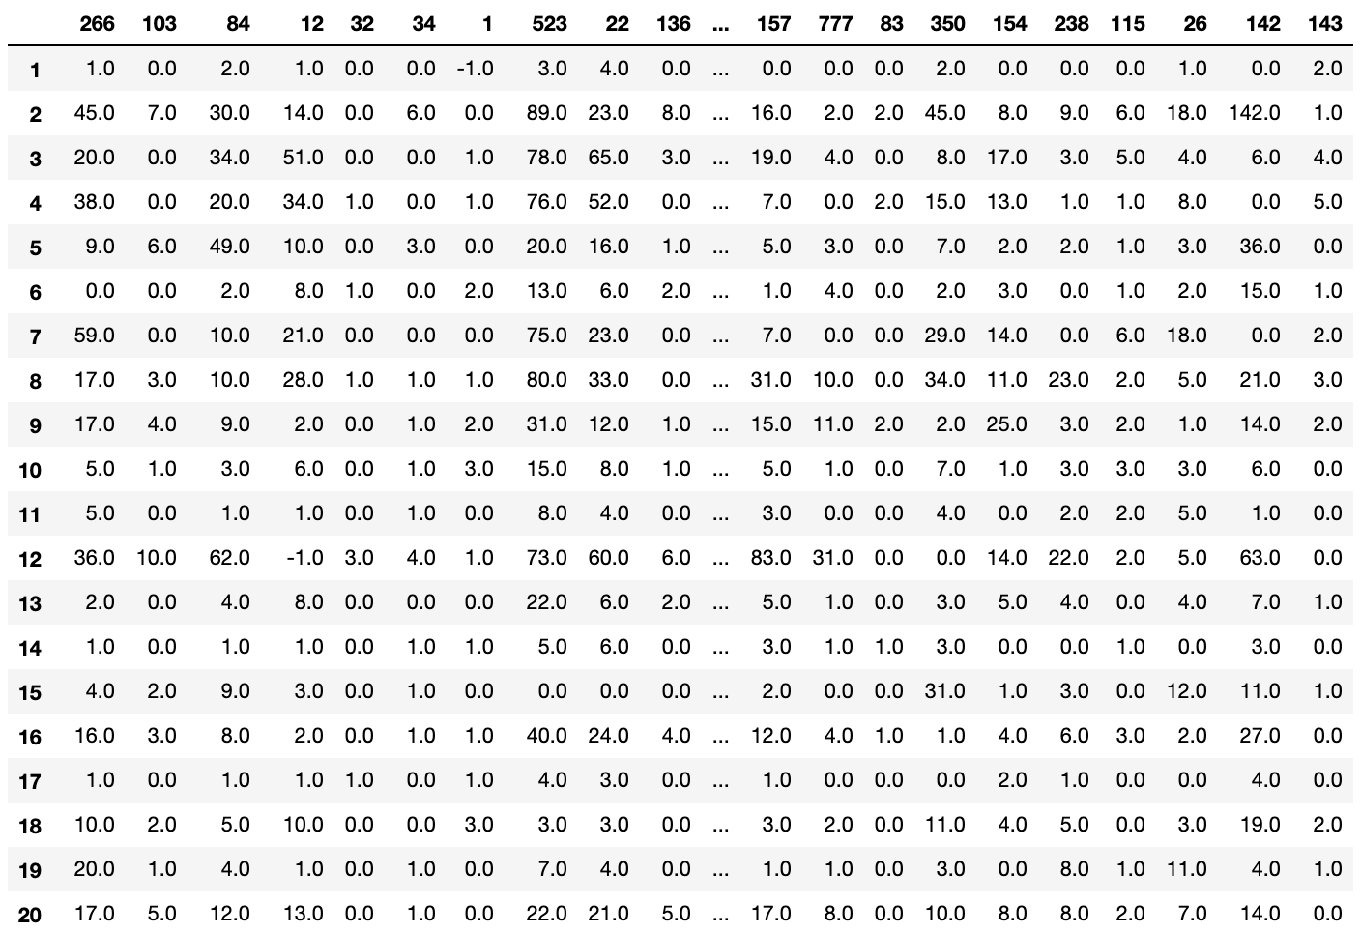

* 1. **수집한 데이터를 바탕으로, 원하는 데이터로 저장**

<numberWinsChampion>

챔피언 vs 상대팀 챔피언(5명 각각) 승리횟수 counting

<numberWinsCombination>

챔피언 + 아군챔피언1, 챔피언 + 아군챔피언2 ... 챔피언 + 아군챔피언4 승리횟수 counting

<numberLosesCombination>

챔피언 + 아군챔피언1, 챔피언 + 아군챔피언2 ... 챔피언 + 아군챔피언4 패배횟수 counting

1. **3 ~ 4주차** 
   1. **판별식 부분 (챔피언 상대, 조합 승률의 기준 경기수)**
2. 챔피언이 경기에 나왔던 횟수를 25경기를 기준으로 잡고, 25경기 이하로 나온 챔피언의 승률을 50%로 설정함.
3. 임의로 잡았던 25경기를 각 라인별 평균 경기의 횟수 평균의 최소값 으로 수정 (약 20경기)
4. 머신러닝 모델 사용 > 판별 함수 구현으로 대체
   * 1. 기존 계획상 알맞은 머신러닝 모델을 사용하여 가장 적절한 챔피언을 추천해줄 예정이었으나, 각 챔피언에 대한 경기 데이터가 너무 적어 적당하지 않다고 판단함.
     2. 조합이 맞는 아군 라인의 승률과 상대 맞 라인 챔피언의 모든 승률로만 챔피언 추천

**<첫번째 케이스> - 아군 조합 챔피언 O, 맞 라인 챔피언 O**

(아군라인 챔피언 + 예측챔피언)의 승률 +

(상대 vs 예측챔피언)의 승률

**<두번째 케이스> - 아군 조합 챔피언 O, 맞 라인 챔피언 X**

(아군라인 챔피언 + 예측챔피언)의 승률

**<세번째 케이스> - 아군 조합 챔피언 X, 맞 라인 챔피언 O**

(상대 vs 예측챔피언)의 승률

**<네번째 케이스> - 아군 조합 챔피언 X, 맞 라인 챔피언 X**

둘다 값이 없는 경우

1. **GUI**
2. **챔피언을 보여주는 버튼 출력 방식 변경**
   * 1. **이전 방식**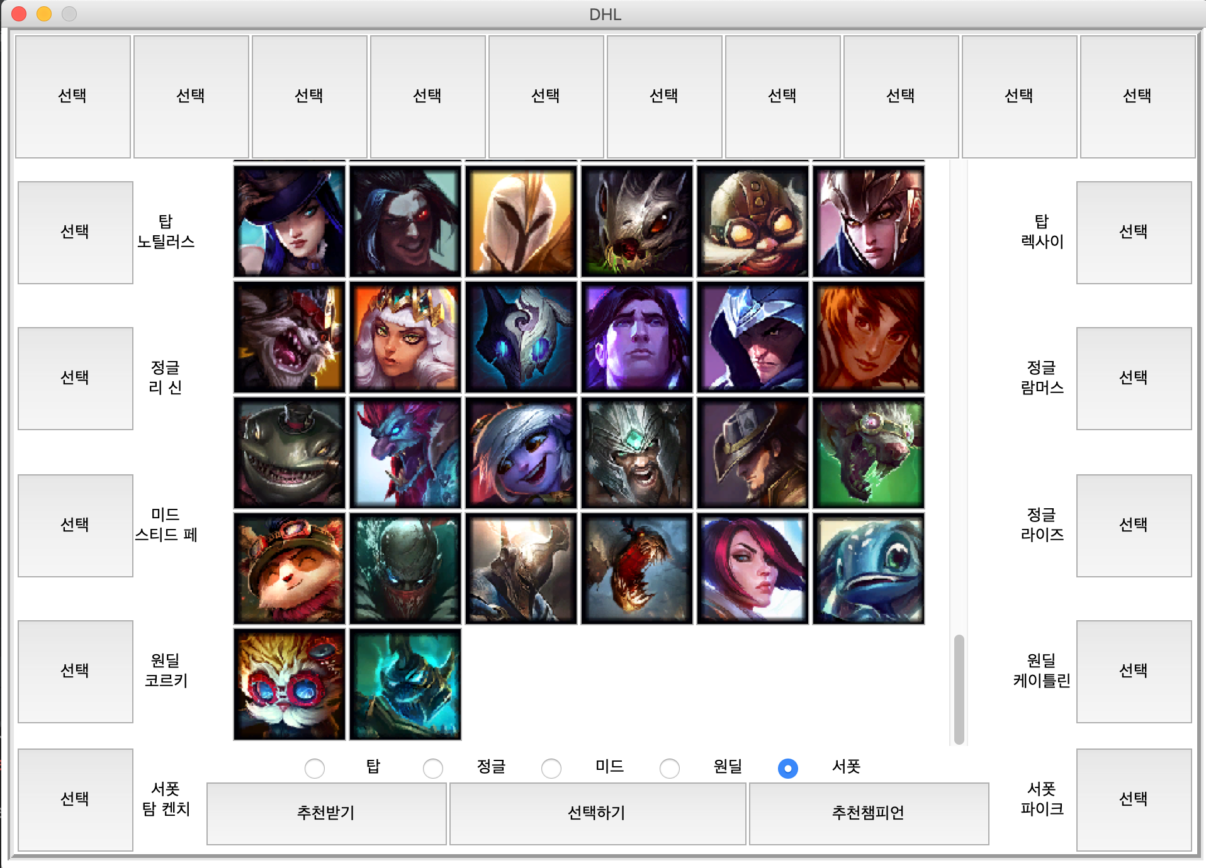
     2. 변경 후 화면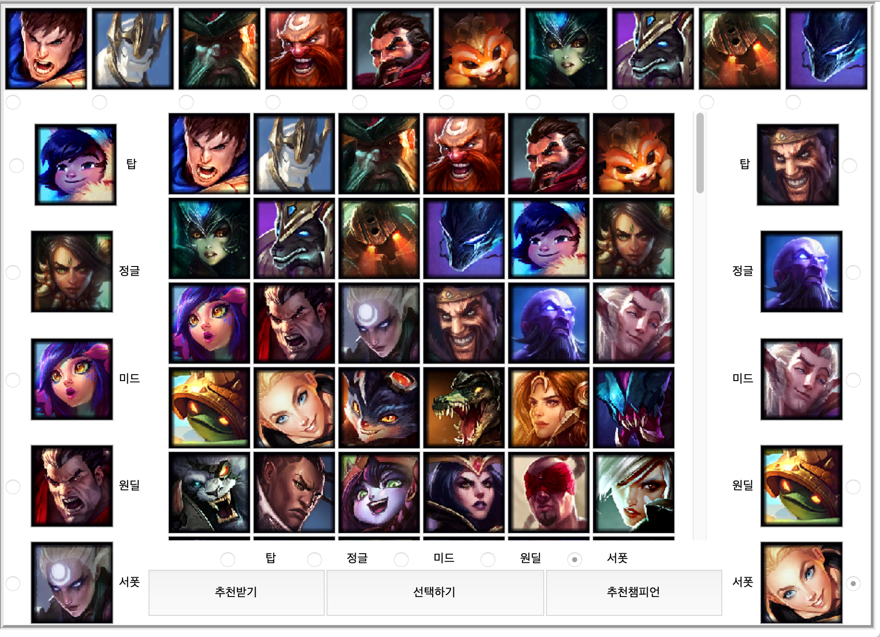
     3. 버튼을 누르고 이미지를 설정할 시, 버튼 이미지가 변경되지 않는 문제가 있어, 라디오버튼으로 대체하여 이미지를 넣어주었음.

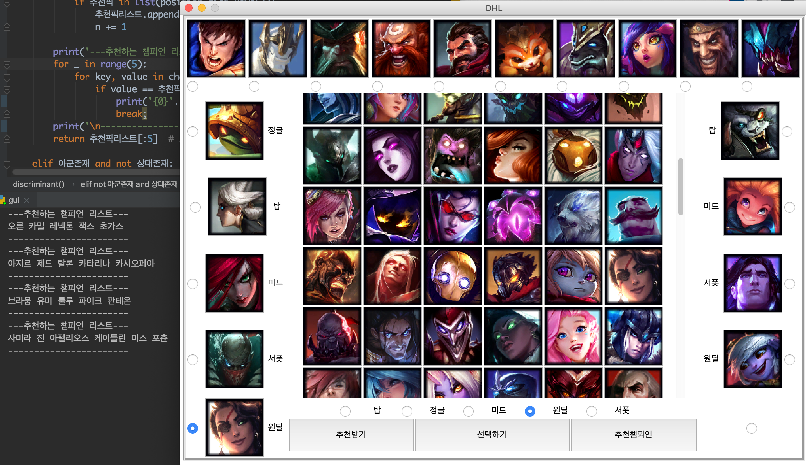

* + 1. 위와 같이 4개의 상황마다 이전 데이터들을 기반으로 가장 높은 승률을 보여주는 5개의 챔피언을 추천해줌.

1. **해야 할 사항**

1) 팀원이 고른 라인 못고르게 수정 > 라인 중복 제거

2) 한 버튼에 챔피언이 선택되었을 때 추가적으로 다른 챔피언 선택시 비활성화되는 부분 수정

3) 챔피언 선택했을 때 식별이 용이하게 변경

4) 반복되는 코드 수정 (재사용 코드로 변경)

5) .py파일 .exe파일로 변환 (pyinstaller 사용)